МЕДИААНАГРАММЫ
КОМАНДА №______ Название___________________________________________

Из представленных букв соберите указанное число слов, тем или иным образом связанных с иллюстрациями. Могут быть имена собственные. Каждый набор букв связан общей темой. Должны быть использованы все буквы.
(ФАМИЛИЯ)
А А А В В Е И И И И Й К Л Л Л Н С С Т Х
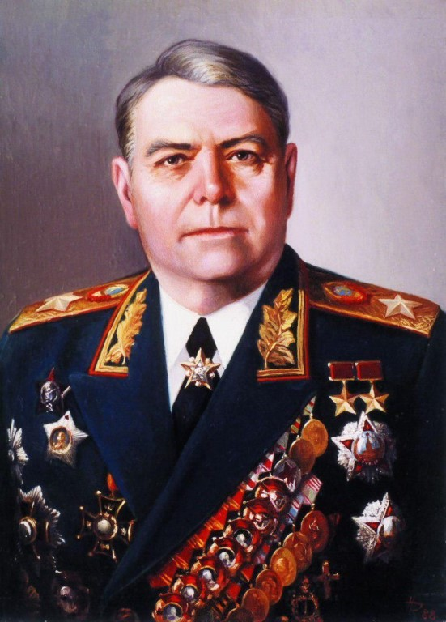 | 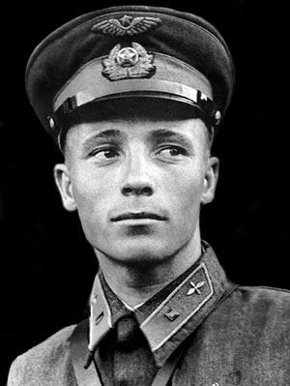
1.1 | 1.2

А А А Б Б В Е И К Л М Н О О О Р Т Т Ш Ь Ю
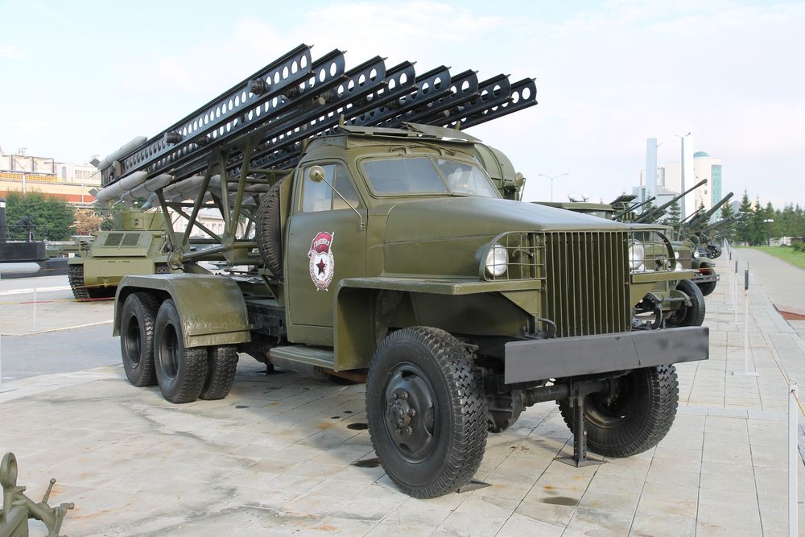 | 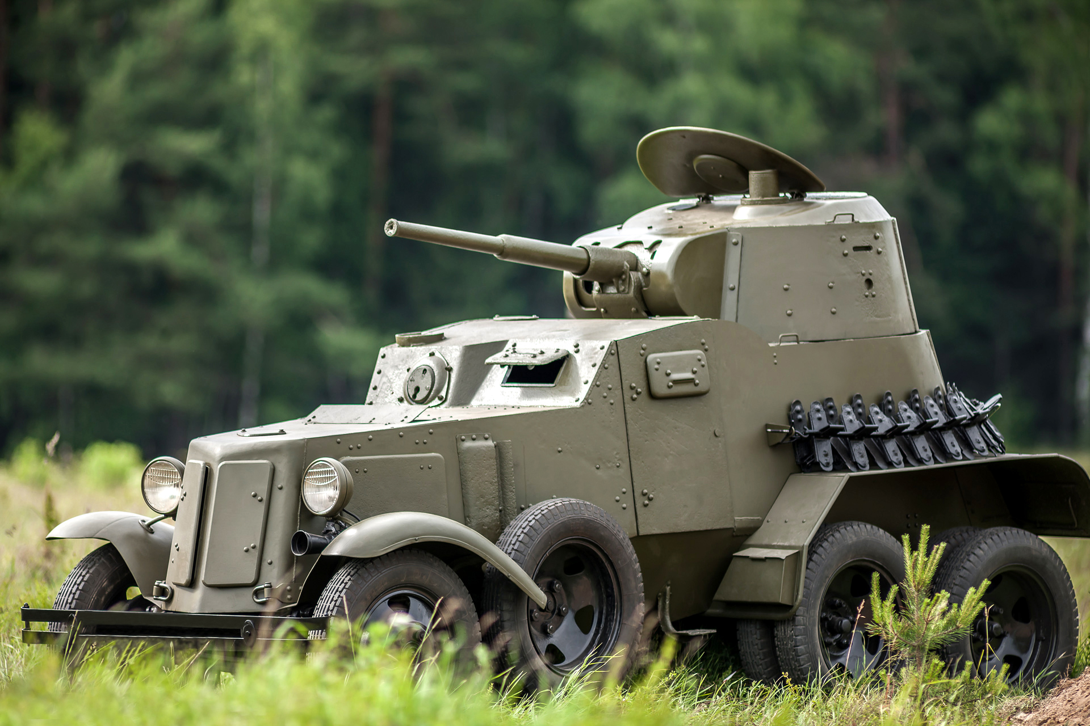
2.1 | 2.2

А А В Д Е И И Й К К Л М Н Н О О О О Р С С С С С С Т У

3.1  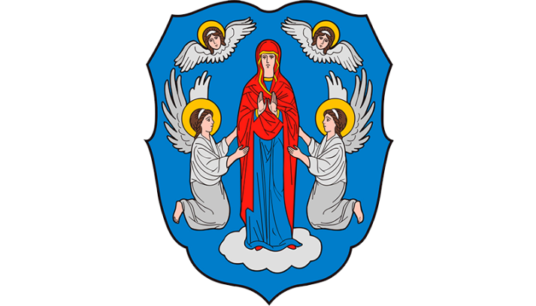 | 3.2  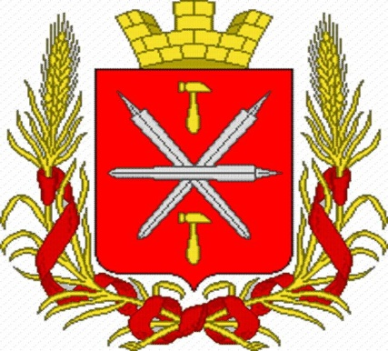
3.3  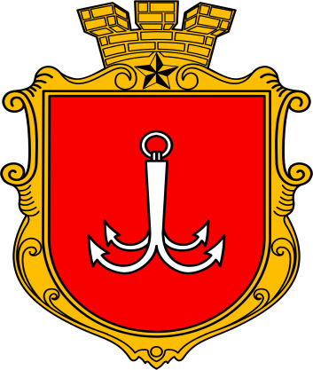 | 3.4  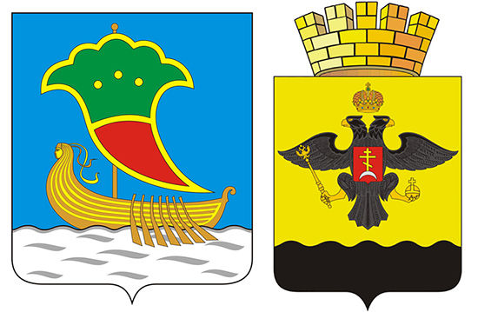

3.1 | 3.2 | 3.3 | 3.4

МИО «
МЕДИААНАГРАММЫ
КОМАНДА №______ Название___________________________________________

(ФАМИЛИЯ)
А А Б В Д Е З И И Й К Н Н Н О О П Р Т У
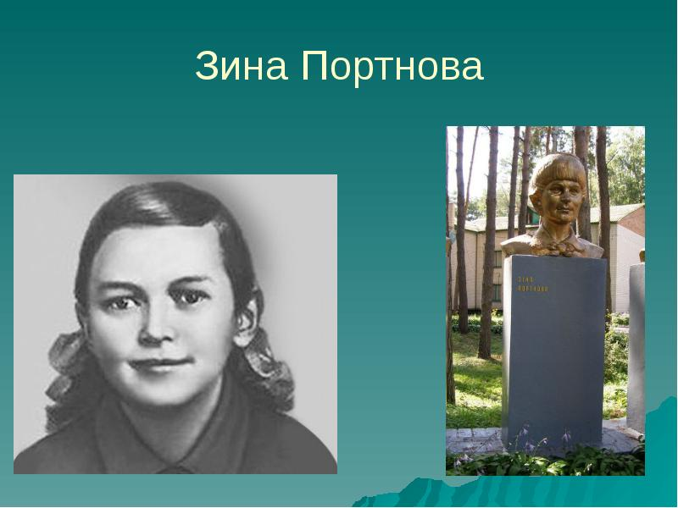 | 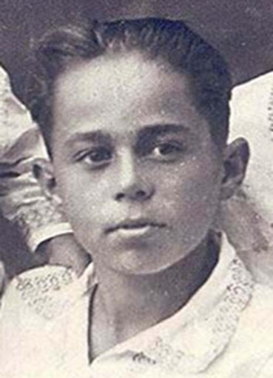 | 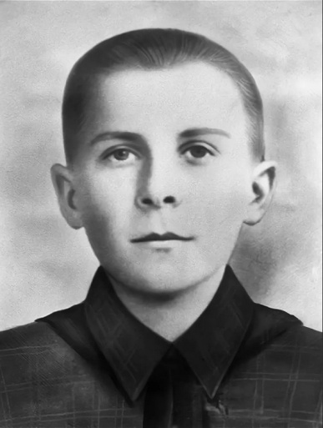
4.1 | 4.2 | 4.3

5. Из представленных букв соберите 4 слова, обозначающие то, что можно увидеть на фотографии (все слова в единственном числе), и запишите в пустые ячейки таблицы:
А А А В Г Г Г Д З И И И К К К Л М Н О О О С Ь
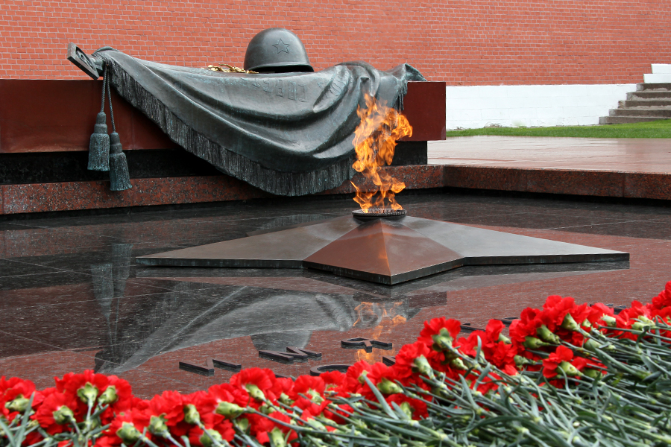

6 букв | 5 букв | 5 букв | 8 букв

КЛЮЧИ
1.1  Василевский | 1.2  Талалихин

2.1  Катюша | 2.2  Бронеавтомобиль

3.1  Минск | 3.2  Тула | 3.3  Одесса | 3.4  Новороссийск

4.1 Портнова | 4.2 Дубинин | 4.3 Казей

6 букв | букв | 5 букв | 8 букв
Могила | Огонь(все равно, в этой или в следующей ячейке) | Каска (все равно, в этой или в предыдущей ячейке) | Гвоздики

